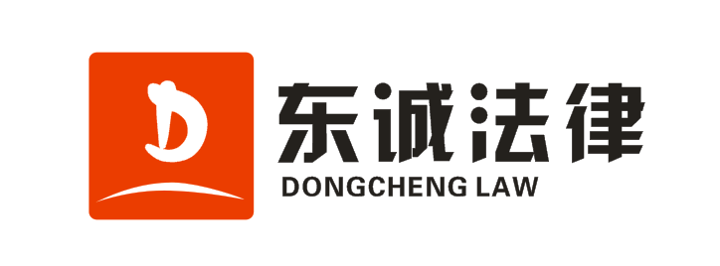

河南东诚法律服务有限公司

HE NAN DONG CHENG LEGL SERVICE CO . , LTD

# 企业裁判文书咨询委托协议

**甲方（企业名称）**： （以下简称 “甲方”）

**企业信用代码**：

**法定代表人**：

**企业地址**：

**企业地址：**

**乙方**：河南东诚法律服务有限公司 （以下简称 “乙方”）

**地址**： 郑州市金水区花园路99号院12号楼2单元397室

**联系电话**： 0371-65332055

**法定代表人**： 李新鹏

2024年 月 日

1. **服务内容**

依据《最高人民法院裁判文书公布管理办法》，乙方为甲方提供法律咨询服务，下架甲方在中国裁判文书网上所公示文书，案件号为

**第二条 委托代理权限为本条所列第 2 项：**

1、一般代理； 2、特别授权（□代为参加调解、和解；□代为提起、参加异议申请，承认、变更、放弃异议请求；□代签申请、合同文书）

**第三条 咨询费和服务时间**

1、咨询费：双方自愿选择以下方式收取。

根据甲方的要求，并经双方充分协商，乙方同意就本次法律咨询服务实行一次性收费：双方共同约定，甲方按照每个公示文书 元整的标准向乙方支付咨询费合计共 元整，并在本协议签订之日一次性支付。咨询费应支付至乙方指定账户，账户信息如下：

户名：河南东诚法律服务有限公司

账号：7716 0188 0002 11721

开户行：中国光大银行郑州文化路支行

2、其他费用

乙方办理甲方委托事项所发生的工作费用，由甲方另行承担。先由甲方向乙方预先支付办理委托事宜所用差旅、住宿等经费 ，待乙方工作结束后由双方凭票据结算。乙方应当本着节俭的原则合理使用工作费用。

3、乙方在收到咨询费和相关资料后的 45 个工作日内完成甲方所委托事项。

**第四条 合同的解除**

1、甲乙双方经协商同意，可以变更或者解除本合同；

2、乙方有下列情形之一的，甲方有权解除合同：

（1）未经甲方同意，擅自更换代理人的；

（2）因乙方故意或重大过失行为导致甲方蒙受损失的；

3、甲方有下列情形之一的，乙方有权解除合同：

（1）甲方的委托事项违反法律；

（2）甲方有捏造事实、隐瞒重要信息、提交资料不真实的；

**第五条 违约责任**

1、乙方对甲方咨询事项没有处理成功的，则乙方将未成功处理的文书对应的咨询费（计算方式为： 元/条*未成功处理的文书总条数）在五个工作日内全部退还甲方，甲方应按乙方退款流程办理退款。

**第六条 争议的解决**

本协议适用中国法律；因履行本协议而发生的争议，双方约定提交乙方所在当地人民法院管辖。

**第七条合同的生效**

本合同一式两份，甲乙双方各执一份，经双方签字或盖章后生效。

**第八条甲方承诺**

我已认真审阅本合同所有条款以保证完全了解其详尽内容；本合同所有条款均属甲乙双方平等且完全协商一致而达成。

甲方： 乙方：

年 月 日 年 月 日